Технические характеристики (техническое задание)
Сборник для хранения очищенной воды С-300
производства ООО ПФ «Ливам»
Назначение | Внешний вид
Сбор и хранение очищенной воды, получаемой различными методами очистки из воды питьевой общего назначения в аптеках, больницах, лабораториях различного типа и других учреждениях. | 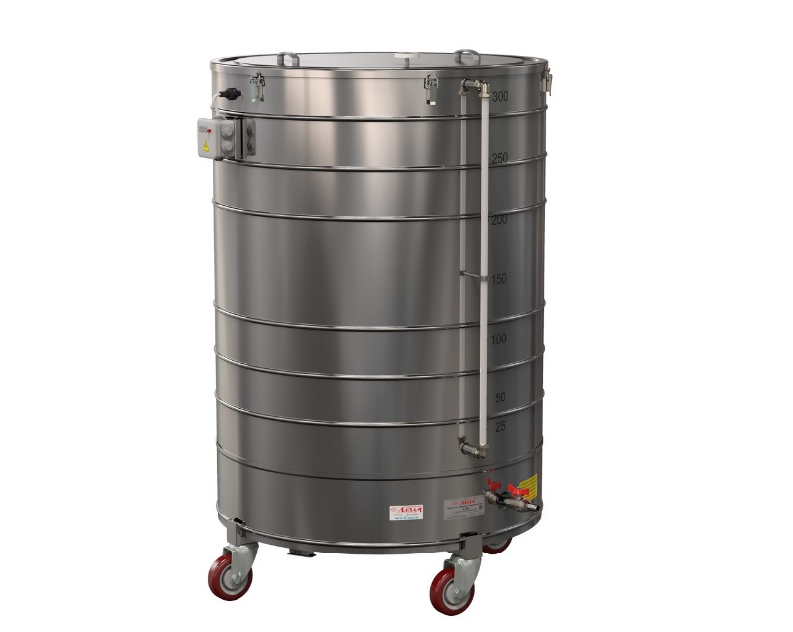
Технические характеристики
Ёмкость, л | 300
Качество хранимой очищенной воды | - ФС.2.2.0020 «Вода очищенная»,  - ГОСТ Р 58144-2018 «Вода дистиллированная. Технические условия»
Размеры в плане, мм | 805х780
Высота, мм, без подставки | 1035
Масса, кг | 31
Напряжение питания электрических цепей управления | 12 В
Срок службы, лет | не менее 8
Гарантийный срок эксплуатации, месяцев с даты продажи | 18
Срок хранения очищенной воды, часов, не более | 24
Исполнение | - настольное,  - напольное (имеется подставка с колёсами)
Материал корпуса | нержавеющая сталь
Регистрационное удостоверение на медицинское изделие | № ФСР 2008/03609 от 10 ноября 2008 г.
Особенности
- Возможность объединения в единую систему с аквадистиллятором.  - Автоматическое отключение аквадистиллятора при наполнении водосборника. | - Защищенная от сколов, царапин и трещин поверхность.  - Воздушный бактерицидный фильтр.  - Подставка с колёсами для перемещения водосборника в незаполненном состоянии.

